
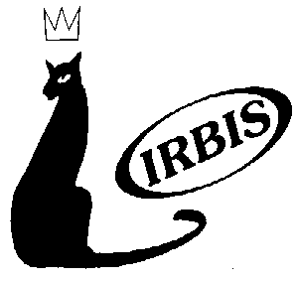
Уважаемые Дамы и Господа,

Дорогие коллеги !

ККОО Общество Любителей Кошек "ИРБИС"
приглашает Вас и Ваших питомцев принять участие в
Международной двухсертификатной выставке кошек
KRASNODAR - FIFe -ВЕСНА - 2008
НА ПРИЗ ОТ 
которая состоятся
15-16 Марта 2008 года
В Выставочном Центре КраснодарЭкспо
(ул. Зиповская, 5)
Экспертиза проводится по правилам FIFe судьями международной категории FIFe :
Dr. Mrs. Kvetoslava Mahelkova (CZ) - I,II,III,IV
Mr. Bogumir Mahelka (CZ) - I,II,III,IV
Mrs. Svetlana Stolarova (BU) - I,II, IV
Mrs. Tatiana Boyko (UA) –I, II
Mrs. Elena Zagorskaya (RU) – I,II
ГЕНЕРАЛЬНЫЙ СПОНСОР -
КЛАСС  **********************************  Котята, Молодые, Кастраты  Рекламный Класс  Открытый и выше  Домашние кошки | Оплата до 15.02.08  ***********  1000-00  1000-00  1200-00  200-00 | Оплата до 01.03.08  ************  1100-00  1100-00  1300-00  300-00 | Оплата до  10.03.08  ************  1200-00  1200-00  1400-00  400-00
Реклама в каталоге 1+1 цвет  Реклама в каталоге 4+4 полноцвет | А-5 400-00  А-5 3000-00 | А-6 200-00  А-6 1500-00 | А-7 150-00  А-7 1000-00
Цена указанная в таблицы за два сертификата, за один сертификат -40%
Владельцы выставляющие трех и более животных на два сертификата получат 10% скидку

Ветеринарные требования
Кошки должны быть привиты от бешенства не менее чем за 1 месяц и не более чем за 1 год ко дню выставки и прививку от грибковых заболеваний, иметь штамп ветслужбы в ветеринарных документах. Для иногородних участников наличие ветеринарного свидетельства - обязательно.
Котята должны иметь прививку от грибковых заболеваний.

ЗАЯВКИ НА УЧАСТИЕ В ВЫСТАВКАХ ПРИНИМАЮТСЯ до 05.03.2008г.

Животные, не занесенные в каталог, на выставку не допускаются!
Прием заявок : г.Краснодар, ул. Коммунаров, д.63
(861) 262-87-00
8918-433-855-6 или 8960-476-90-45
E-mail: Irbis-FIFe@ mail.ru
14.03.08г. Состоится Бебисалон продажа котят, стоимость клека/места день – 300руб.
В РАМКАХ ВЫСТАВКИ

